Быть в движении – значит укреплять здоровье.
Е.В.исакова,
воспитатель высшей квалификационной категории
Каждый родитель хочет видеть своего ребенка здоровым, активным и жизнерадостным. Здорового и счастливого ребенка невозможно представить неподвижным. Правильные активные движения ребенка повышают его устойчивость к различным заболеваниям, вызывают активизацию защитных сил организма, его иммунитета, повышают деятельность лейкоцитов. Физическая культура способствует всестороннему развитию у детей умственных способностей, мышления, внимания, восприятия, существенному улучшению питания тканей организма, формированию скелета, формированию правильной осанки и улучшению иммунной системы ребенка.
Вопросы охраны и укрепления здоровья детей дошкольников являются одним из важных направлений деятельности нашего учреждения. Работа ведется через соблюдение санитарно-гигиенических норм и требований, организацию сбалансированного питания, систему закаливания детей, проведение физкультурно-оздоровительных мероприятий, создание благоприятного климата в ДОУ.
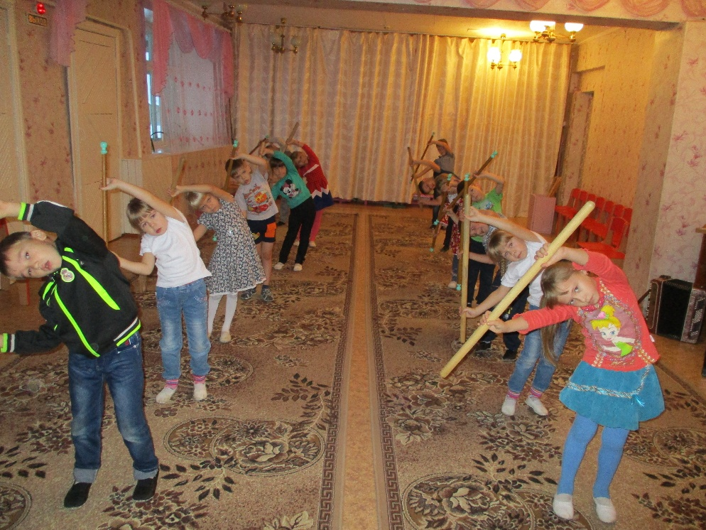
Нами проводятся различные виды физкультурно-оздоровительной работы: непрерывно-образовательная деятельность; физкультминутки; разновидности гимнастики (утренняя, дыхательная, гимнастика после дневного сна, пальчиковая, артикуляционная и т.д.); различные виды закаливания; дни здоровья; физкультурные праздники, досуги
Непрерывная образовательная деятельность по физкультуре проводятся 3 раза в неделю, 2 раза в спортивном зале, 1 раз на улице.
Помимо непрерывной-образовательной деятельности по физической культуре в детском саду ежедневно проводится утренняя гимнастика. В перерывах между «сидячими» занятиями и после дневного сна тоже проводятся, так называемые, физкультурные пятиминутки, дающие возможность ребенку размять тело.
У ребенка обязательно должна быть специальная форма для занятий физкультурой – это, в первую очередь, вопрос гигиены. В качестве физкультурной формы отлично подойдут шорты и футболка из несинтетических, дышащих материалов. На ноги мы рекомендуем одевать чешки.
В течение года с детьми проводятся спортивные праздники, досуги, развлечения, спортивные игры как в спортивно-музыкальном зале, так и на свежем воздухе. Зная о том, что дети особенно восприимчивы к положительному примеру родителей, мы стараемся активнее их привлекать к участию в совместных спортивных праздниках, досугах и развлечениях.
Одно из таких мероприятий прошло в ноябре и было посвящено дню матери. Нами были подготовлены конкурсы для мам и детей в которых все принимали активное участие.
В настоящее время растить детей здоровыми, сильными, жизнерадостными – задачи каждого дошкольного учреждения, в том числе и нашего, но главный пример ребенку для формирования ЗОЖ должны быть ВЫ - родители. Физическое развитие детей нужно продолжать и за пределами детского сада. Утренняя гимнастика по выходным дома и подвижные игры на прогулке, безусловно, пойдут на пользу вашему ребенку.
Я считаю, что двигаясь, ребенок познает мир и себя, учится ориентироваться и целенаправленно действовать в нем. Работа с детьми дошкольного возраста ценна и тем, что создает условия для эмоционально-психологического благополучия, т.к. оказывает большое влияние на развитие ума, воспитание характера, воли, нравственности, создает определенный духовный настрой, побуждая интерес самовыражения, способствует не только лучшему усвоению знаний и закреплению навыков, но и благотворно влияет на детскую психику. Мы стремимся к тому, чтобы дети как можно больше получали возможность, на проводимых нами спортивных праздниках и развлечениях, проявлять свою активность, самостоятельность, инициативу.
